Учредитель:
Муниципальное образование Сергиево-Посадского городского округа Московской области
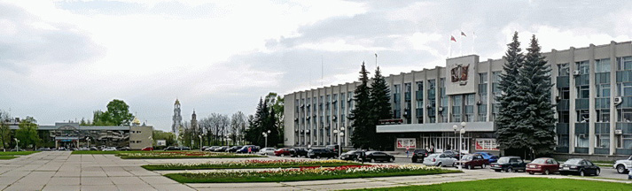
Адрес: 141310 Московская область, г. Сергиев Посад, проспект Красной Армии, 169
Тел. приемной Главы: 8(496)551 51 00, 8(495)995 30 20
Факс для официальной корреспонденции: 8(496)551 51 93
Дежурно-диспетчерская служба администрации: 8(496) 551 50 00
Общая электронная почта для писем: adm@sergiev-reg.ru
Управление образования Сергиево-Посадского городского округа
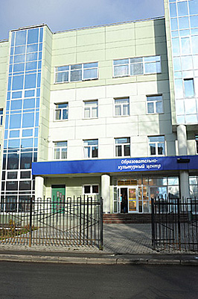
Адрес: 141300 Московская область, г. Сергиев Посад, роспект Красной Армии, 203
Телефон: 8(496)547 38 00
Факс: 8(496)547 38 00
Заместитель Главы администрации муниципального района - начальник управления образования
ДУДАРЕВА ОЛЬГА КОНСТАНТИНОВНА
Часы приема посетителей: понедельник с 14.00 до 18.00
Телефон/факс: 8(496) 547 38 00
okdydareva@mail.ru
Муниципальное бюджетное общеобразовательное учреждение Хотьковская средняя общеобразовательная школа № 1
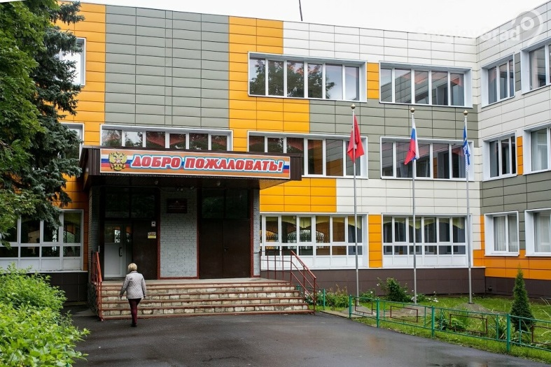
Директор школы
Богданов Андрей Сергеевич

Дни и часы приема посетителей:
вторник с 14:00 до 17:00,
пятница с 14:00 до 17:00.

тел.: 8(496)543-00-37

АДРЕС: | Московская обл., Сергиево-Посадский г.о.,  г. Хотьково, ул. Седина, д. 30,

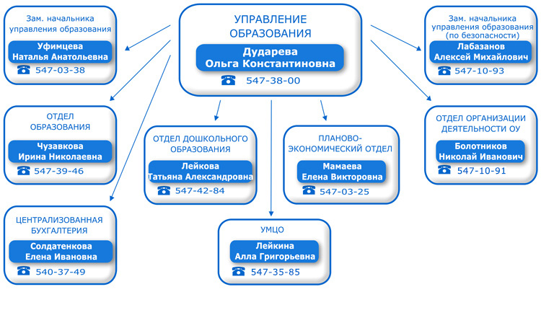
Отдел дошкольного образования:
Часы приема посетителей: понедельник, 09.00 - 13.00, 14.00 - 18.00
Телефон: 8(496)547 42 84

Отдел дошкольного образования:
Часы приема посетителей: понедельник, 09.00 - 13.00, 14.00 - 18.00
Телефон: 8(496)547 42 84
СТРУКТУРА ОРГАНИЗАЦИИ УПРАВЛЕНИЯ ДО
ДИРЕКТОР
МБОУ ХСОШ № 1

РУКОВОДИТЕЛЬ ДО

РОДИТЕЛЬСКИЙ КОМИТЕТ
ЗАВХОЗ
СТАРШИЙ ВОСПИТАТЕЛЬ

ПЕДАГОГИЧЕСКИЙ СОВЕТ
УЧЕБНО-ВСПОМОГАТЕЛЬНЫЙ ПЕРСОНАЛ
РОДИТЕЛЬСКИЕ КОМИТЕТЫ ГРУПП

РОДИТЕЛИ (ЗАКОННЫЕ ПРЕДСТАВИТЕЛИ) ВОСПИТАННИКОВ
ВОСПИТАТЕЛИ ПЕДАГОГ-ПСИХОЛОГ УЧИТЕЛЯ –ЛОГОПЕДЫ МУЗЫКАЛЬНЫЕ РУКОВОДИТЕЛИ

